|  |
| --- |
| 上海与德通讯技术有限公司 |
| E183L客制化总结 |
| 需求制作&验证 |

Revision History

|  |  |  |  |
| --- | --- | --- | --- |
| Revision | Date | Author | Comments |
| 1.0 | 2016/9/01 | 黄亚玲  刘扬窑 | Add E183L 客制化需求 |
| 1.1 | 2016/09/08 | 李经纬 | 更新SPN、如何区别和取消漫游、STK名称 |

E183L常用客制化

1、 项目配置 3

(1) 在wind/config/下面添加CONFIG_E183L_XXX.mk文件 3

(2) 在wind/custom_files/device/ginreen/E183L下面添加versionXXX文件,内容如下： 3

2、客制化资源 4

(1) Logo 4

(2)集成开机动画、关机动画、开机铃声、关机铃声 4

(3) 开关机动画的制作 4

(4) 默认铃声设置 5

(5)添加项目宏等 5

(6) overlay资源控制 6

(7) 情景模式配置（默认音量调节，默认震动音等开启） 6

3、APN/SPN/ Voicemail 7

(1) APN 7

(2) SPN 7

(3) Voicemail 7

(4) 关于虚拟运营商: 7

4、默认语言和输入法 8

(1) 项目添加语言和默认语言 8

(2) 根据SIM卡的MCC自动识别语言 8

(3) 输入法 8

5、桌面布局 10

6、Browser/Email 11

(1) Browser 11

(2) Email 11

7、时区 12

(1) 默认时区配置 12

(2)NITZ默认打开设置 12

(3)默认日期格式 12

(4) 24小时配置 12

8、GMS 12

9、内置APK的添加 13

(1) 预装无源码APK 13

(2) 预装有源码APK 15

10、锁网 16

(1) Modem内置锁网值 18

(2) 工具修改Modem配置锁网 18

11、紧急拨号 18

12、网络漫游配置 20

(1) 何为漫游 20

(2) 如何区别和取消漫游 21

13、内置联系人 22

(1)如何内置联系人 22

(2)号码匹配 22

14、短信相关 22

(1) 短信中心号码 22

(2) 内置小区广播号码 23

15、STK名称 23

16、FOTA 26

17、文件管理和视频播放 28

# 项目配置

## 在wind/config/下面添加CONFIG_E183L_XXX.mk文件

WIND_PORDUCT_NAME=P635T36

WIND_DEVICE_NAME=ZTE_BLADE_A610

WIND_PRODUCT_BRAND=ZTE

WIND_PRODUCT_MODEL=ZTE BLADE A610

WIND_PRODUCT_MANUFACTURER=ZTE

WIND_PORDUCT_BOARD=MT6735

WIND_PORDUCT_TIMEZONE=Europe/London

WIND_PORDUCT_NOTIFICATION_SOUND=Glow.ogg

WIND_PORDUCT_ALARM_ALERT=

WIND_PORDUCT_RINGTONE=The_party.ogg

#WIND_CUS_EMERGENCY_NUM=112,911

#WIND_CUS_EMERGENCY_NUM_EXT=112,911

WIND_PORDUCT_DATEFORMAT=dd-MM-yyyy

WIND_CUS_MIN_MATCH=7

WIND_CUS_EMAIL_SIGNATURE=

WIND_APN_CONF=apns-conf-E183L.xml

WIND_SPN_CONF=spn-conf-E183L.xml

WIND_VSPN_CONF_BY_SPN=virtual-spn-conf-by-efspn-E183L.xml

WIND_VSPN_CONF_BY_IMSI=

WIND_VSPN_CONF_BY_PNN=

WIND_VSPN_CONF_BY_GIDL=virtual-spn-conf-by-efgid1-E183L.xml

WIND_VOICEMAIL_CONF=voicemail-conf-E183L.xml

WIND_MTP_NAME=ZTE BLADE A610

WIND_HANDHELD_CORE_HW=handheld_core_hardware_E183L.xml

## 在wind/custom_files/device/ginreen/E183L下面添加versionXXX文件,内容如下：

INVER=ZTE_E183L_K000_V1.0B01

OUTVER=ZTE_E183L_K000_V1.0

#PROVINCE=

#OPERATOR=

#INCREMENTALVER=

# 2、客制化资源

## (1) Logo

开机logo分为uboot logo和kernel logo，也就是开机时显示的第一屏：

1. 开机时通过wind/config/config_E183L_xxx.mk中的BOOT_LOGO= e183l_hd720来定义开机第一屏图片。_hd720这个后缀名需要与device/ginreen/E183L/ProjectConfig.mk:BOOT_LOGO =cu_lte_hd720 保持一致；
2. 并且vendor/mediate/proprietary/bootable/bootloader/lk/project/E183L.mk文件中的BOOT_LOGO的值设为e183l_hd720；
3. 在vendor/mediate/proprietary/bootable/bootloader/lk/dev/logo下新增e183l_hd720目录，添加图片。(图片的分辨率要和ProjectConfig.mk中的宽高值一致，不然开机第一屏不会显示)
4. 在vendor/mediate/proprietary/external/libshowlogo中cust_display.h文件分辨率相应位置添加|| defined(E183L_HD720)

## (2)集成开机动画、关机动画、开机铃声、关机铃声

我们客制化开机动画的路径：frameworks/base/data/sounds目录

资源文件路径：frameworks/base/data/sounds/E183L

编译脚本：修改frameworks/base/data/sounds/E183LAudio.mk文件

## 开关机动画的制作

1. 定制开机动画资源需求:动画帧不超过50张，png格式，位深24位，分辨率参考产品需求；
2. 开关机动画资源文件路径：frameworks/base/data/sounds/E183L/generic创建bootanimation和shutanimation文件夹，存入开关机动画资源；
3. 在frameworks/base/data/sounds创建项目编译文件E183LAudio.mk文件

LOCAL_PATH:= frameworks/base/data/sounds/E183L/generic

#bootanimation

PRODUCT_COPY_FILES += \

$(LOCAL_PATH)/bootanimation/bootanimation.zip:system/media/bootanimation.zip

1. 修改frameworks/base/data/sounds目录下的AllAudio.mk文件，修改资源文件路径：

ifeq ($(TARGET_PRODUCT),full_E183L)

ifeq ($(strip $(WIND_PROJECT_NAME_CUSTOM)), E183L_MAL)

$(call inherit-product, frameworks/base/data/sounds/E183LMALAudio.mk)

elseifeq ($(strip $(WIND_PROJECT_NAME_CUSTOM)), E183L_IN)

$(call inherit-product, frameworks/base/data/sounds/E183LINAudio.mk)

else

$(call inherit-product, frameworks/base/data/sounds/E183LAudio.mk)

Endif

else

LOCAL_PATH := frameworks/base/data/sounds

开关机动画的制作：

分别创建名为“part0”和“part1”的文件夹以及一个名为“desc.txt”文件。“part0”中存储动画的第一阶段的资源图片，“part1”存储第二阶段的资源图片，注意图片为png格式。播放控制由“desc.txt”指定，内容如下：

   48085412

   p 1 0 part0

   p 0 0 part1

各参数功能如下： ( 注意：desc.txt文本内容必须用单个空格隔开，且不能有多余空行。)

|  |  |  |  |
| --- | --- | --- | --- |
| 480 | 854 | 12 |  |
| 宽 | 高 | 每秒播放帧数 |  |
| p | 1 | 0 | part0 |
| 标志符 | 循环次数 | 阶段切换间隔时间 | 对应目录名 |
| p | 0 | 0 | part1 |
| 标志符 | 循环次数 | 阶段切换间隔时间 | 对应目录名 |

最后，将这三个组件通过存储压缩的方式压缩为bootanimation.zip文件即制作完成。

关机动画的制作也是如此，将这三个组件通过存储压缩的方式压缩为shutanimation.zip文件

## 默认铃声设置

1. 定制开关机铃声资源需求：ogg格式或者mp3格式，铃声长度不超过5s
2. 在frameworks/base/data/sounds/E183L/generic/bootaudio添加资源文件bootaudio.mp3
3. 编译脚本frameworks/base/data/sounds/E183LAudio.mk

#bootaudio

PRODUCT_COPY_FILES += \

$(LOCAL_PATH)/bootaudio/bootaudio.mp3:system/media/bootaudio.mp3

来电铃声copy到system/media/audio/ringtones

通知铃声copy到system/media/audio/notifications

闹钟铃声copy到system/media/audio/alarms

默认铃声的配置：wind/config/CONFIG_E183L_XXX.mk

WIND_PORDUCT_NOTIFICATION_SOUND=Glow.ogg

WIND_PORDUCT_ALARM_ALERT=

WIND_PORDUCT_RINGTONE=The_party.ogg

## (5)添加项目宏等

以添加添加开关WIND_DEF_OPTR_E183L_XXX

在wind/config/CONFIG_E183L_XXX.mk添加WIND_DEF_OPTR_E183L_XXX=no/yes

在wind/custom_files/device/ginreen/E183L/device.mk添加

ifeq ($(strip $(WIND_DEF_OPTR_E183L_XXX)),yes)

PRODUCT_PROPERTY_OVERRIDES += ro.wind_def_optr_e183l_xxx=1

在上层java代码中通过FeatureOption. WIND_DEF_OPTR_E183L_XXX进行客制化，注意导包：



注：FeatureOption中能够添加的开关只能是boolean类型

## (6) overlay资源控制

在overlay对应项目目录下修改需要资源文件，路径device/ginreen/E183LXXX/overlay/，保持修改的文件的路径与源码路径一致。



## (7) 情景模式配置（默认音量调节，默认震动音等开启）

1. 默认音量调节



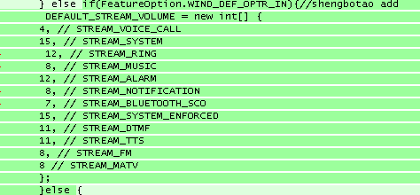

（2）默认震动音等声音的开启

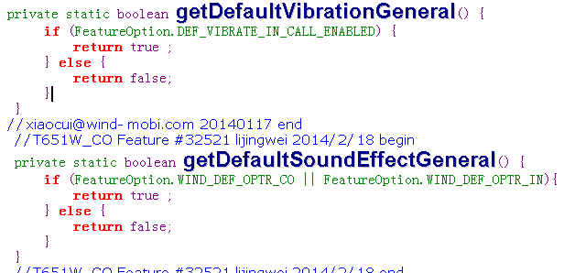

以上是震动和触摸屏的默认声音修改。

# 3、APN/SPN/ Voicemail

## (1) APN

1.配置路径

vendor/mediatek/proprietary/frameworks/base/telephony/etc/apns-conf-E183L_xxx.xml

2.编译路径：wind/config/ CONFIG_E183L_XXX.mk: WIND_APN_CONF=apns-conf-E183L_xxx.xml

3.验证方法：编译完成后，将版本down进手机，使用DDMS将data/data/com.android.providers.telephony里面的数据库telephony.db Push出来，查看里面有个carrier的表，这里面会存放当前手机中保存的所有APN的信息。手机第一次开机的时候会将anps-conf.xml里所有的apn都读到这个表里。若是添加成功即可以看到该表里面有新添加的项。

## (2) SPN

1.配置路径：

vendor/mediatek/proprietary/frameworks/base/telephony/etc/spn-conf-E183L_xxx.xml

2.编译路径：wind/config/ CONFIG_E183L_XXX.mk:WIND_SPN_CONF=spn-conf-E183L.xml

3.虚拟运营商APN配置文件(MTK默认支持下面四种配置，配置前通过需求确认哪种)

(1)mediatek/frameworks/base/telephony/etc/ virtual-spn-conf-by-efspn-E183L.xml通过spn识别的虚拟运营商

(2)mediatek/frameworks/base/telephony/etc/virtual-spn-conf-by-efimsi-XXX.xml通过ims识别的虚拟运营商

(3)mediatek/frameworks/base/telephony/etc/virtual-spn-conf-by-efpnn-XXX.xml通过pnn识别的虚拟运营商

(4)mediatek/frameworks/base/telephony/etc/virtual-spn-conf-by-efgid1-XXX.xml通过gid1识别的虚拟运营商

## (3) Voicemail

1.配置路径：mediatek/frameworks/base/telephony/etc/voicemail-conf-E183L.xml

2.编译路径：wind/config/ CONFIG_E183L_XXX.mk：WIND_VOICEMAIL_CONF=voicemail-conf-E183L.xml

系统生成的时候会读取voicemail-conf.xml生成到对应的contact数据库中，索引是MCCMNC。

## (4) 关于虚拟运营商:

MVNO(Mobile Virtaul Network Operator)虚拟网络运营商，没有自己的实体网络，通过租用MNO(Mobile Network Operator)的网络来提供网络服务。

我们知道Spec规定operator之间是通过MCC/MNC （Mobile Country Code/Mobile Network Code）来区分的；而MVNO和对应MNO的MCC/MNC是相同的，那就需要MVNO定义额外的栏位（通常都是SIM卡中某支文件）来和对应MNO做区分；具体这个额外的栏位是什么是每个MVNO自己定义的，需要向MVNO确认。

目前MTK支持区分MVNO的方式有四种，每种区分方式对应一个xml的配置表：

1. EF_SPN方式，对应MVNO配置到Virtual-spn-conf-by-efspn.xml中

2. EF_IMSI方式，对应MVNO配置到Virtual-spn-conf-by-imsi.xml中

3. EF_PNN方式，对应MVNO配置到Virtual-spn-conf-by-efpnn.xml中

4. EF_GID1方式，对应MVNO配置到Virtual-spn-conf-by-efgid1.xml中

详情请参见：[FAQ09811] 如何区分MNO和MVNO

# 4、默认语言和输入法

## (1) 项目添加语言和默认语言

修改device/ginreen/E183L_35M/full_E183L_xxx.mk文件中的PRODUCT_LOCALES配置，添加所需

要的语言，将默认语言配置成第一个。

ifeq ($(strip $(WIND_PROJECT_NAME_CUSTOM)),E183L_35M_TEL)

PRODUCT_LOCALES := es_USpt_BRen_US

## (2) 根据SIM卡的MCC自动识别语言

Android 默认支持通过SIM识别默认国家（通过MCC）来设置默认语言。

SRC：framework/opt/telephony/src/java/com/android/internal/telephony/MccTable.java

MccTable.java中sTable数组的添加，MccEntry(MCC, ISO, smallestDigitsMCC [, Language] ).

如果遇到不能通过SIM卡来切换默认语言的问题，请确认对应的MCC列表中，是否有Language的设置。

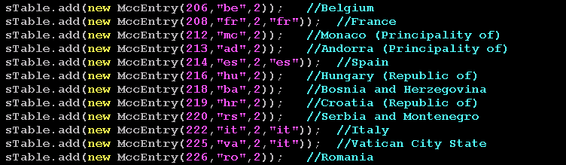

## (3) 输入法

若要添加默认输入法宏控则按下列方法：

默认输入法(触宝为例)：

1. 在wind/config/CONFIG_E183L_xxx.mk添加默认输入法宏WIND_IM_TOUCHPAL = yes
2. 在wind/custom_files/device/ginreen/E183L_35M/device.mk添加：

ifeq ($(strip $(WIND_IM_TOUCHPAL)),yes)

PRODUCT_PROPERTY_OVERRIDES += ro.wind_im_touchpal=1

else

PRODUCT_PROPERTY_OVERRIDES += ro.wind_im_touchpal=0

endif

1. 在frameworks/base/packages/SettingsProvider/src/com/android/providers/settings/DatabaseHelper.java的中添加：

Public static final boolean WIND_IM_TOUCHPAL=SystemProperties.get(“ro.wind_im_touchpal”).equals(“1”);

loadSecureSettings()方法中添加：

if (WIND_IM_TOUCHPAL) {

loadSetting(stmt, Settings.Secure.DEFAULT_INPUT_METHOD,

"com.emoji.keyboard.touchpal/com.cootek.smartinput5.GateActivity");

}

# 5、桌面布局

主桌面布局，集成壁纸均需要在overlay中修改。

SourceFile: packages/apps/Launcher2/res/xml/default_workspace.xml 【4.2，注意overlay】

SourceFile: packages/apps/Launcher3/res/xml/default_workspace.xml 【4.4，注意overlay】

SourceFile: packages/apps/Launcher3/res/x ml/default_workspace_4X4.xml 【5.1，注意overlay】

壁纸资源放置在xx/resource_overlay/xx/packages/apps/Launcher3/res/drawable-hdpi

修改xx/resource_overlay/xx/packages/apps/Launcher3/res/values-nodpi/wallpapers.xml

默认壁纸放置在xx/resource_overlay/xx/frameworks/base/core/res/res/drawable-nodpi目录，

命名为default_wallpaper.jpg。【Android4.4默认壁纸不需要放到壁纸资源目录，也不需要在wallpapers.xml

中集成，但是Android4.2需要】

添加壁纸：

在Launcher3/WallpaperPicker/res/drawable-xxx的文件夹下增加wallpaer的图片，每个wallpaper需要

两种图片一张原图一张缩略图，如下形式

wallpaper_01.jpg

wallpaper_01_small.jpg

wallpaper_02.jpg

wallpaper_02_small.jpg

缩略图的文件名必须原图"文件名"+"_small"

在Launcher3/WallpaperPicker/res/values-nodpi的wallpapers.xml 中修改如下：

<resources>

<string-array name="wallpapers"

translatable="false">

<item>wallpaper_01</item>

<item>wallpaper_02</item>

</string-array>

< /resources>

注意：以上的修改都在overlay 中进行！

# 6、Browser/Email

## (1) Browser

1.修改主页和书签

Sourcefile:device/ginreen/E183L/overlay/generic/vendor/mediatek/proprietary/packages/apps/Browser/res/values/strings.xml(主页)

Sourcefile:device/ginreen/E183L/overlay/generic/vendor/mediatek/proprietary/packages/apps/Browser/res/values/mtk_strings.xml(书签，此文件需要观察homepage_base_site_navigation是否符合要求以作修改)

2.搜索引擎

Sourcefile：device/ginreen/E183L_35M/overlay/TEL/vendor/mediatek/proprietary/frameworks/base/res/res/values/donottranslate-new-search_engines.xml(可根据不同的语言进入不同的values目录下配置不同的搜索引擎)

譬如在中文中的搜素引擎默认配置成谷歌：

<resources xmlns:xliff="urn:oasis:names:tc:xliff:document:1.2">

<string-array name="new_search_engines" translatable="false">

<!--modify search engines-->

<item>--</item><item>google--Google--google.com--search_engine_google--http://www.google.com/m?hl={language}&amp;ie={inputEncoding}&amp;source=android-browser&amp;q={searchTerms}--UTF-8--http://www.google.com/complete/search?hl={language}&amp;json=true&amp;q={searchTerms}</item>

</string-array>

</resources>

在<item>--</item>后添加的原因是，searchEngineManager会拿第一个作为默认搜索引擎。

frameworks/base/services/core/java/com/mediatek/search/SearchEngineManagerService.java中：

if (mDefaultSearchEngine == null) {

mDefaultSearchEngine = mSearchEngineInfos.get(0);

}

## (2) Email

(1) 默认自动数据添加

修改邮箱的APN（即设定自动登陆邮箱的服务器信息）

Sourcefile：device/ginreen/E183L/overlay/LIFE/packages/apps/Email/res/xml/providers.xml注意，此处修改后，也无法显示在手动配置界面，google默认没有此显示功能。

配置信息时，注意端口号和协议的编写，如果是不包含在providers.xml中的域，则需要再拷贝增加的信息到product_provider.xml中，否则信息无法追加。

(2) 手动选择添加账户

一般来说，手动配置账户是需要用户更改的，系统默认会根据选择的账户类型填充

Sourcefile：device/ginreen/E183L/overlay/LIFE/packages/apps/Email/res/xml/manual_setup_helper.xml

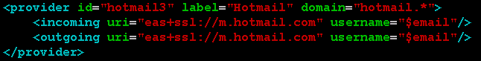

# 7、时区

## (1) 默认时区配置

若客户定制，需明确不插卡时默认时区，配置在CONFIG_E183L_XXX.mk

WIND_PORDUCT_TIMEZONE=Europe/Moscow

## (2)NITZ默认打开设置

Sourcefile:Frameworks/base/packages/SettingsProvider/res/values修改defaults.xml

<bool name="def_auto_time">true</bool>

<bool name="def_auto_time_zone">true</bool>

以上两项设置为true即可。

## (3)默认日期格式

日期格式若无定制，则不需修改，保持默认即可。若有定制，一般修改

wind/config/CONFIG_E183L_XXX.mk

WIND_PORDUCT_DATEFORMAT=yyyy-MM-dd

## (4) 24小时配置

24 小时制：WIND_DATEFORMAT_IS_24= yes

12 小时制：WIND_DATEFORMAT_IS_12= yes

# 8、GMS

1. GMS包里的信息添加
2. 项目MakeFile中配置编译宏
3. 如何检查

一般集成哪些GMS应用不会出错，主要问题出现在GMS需求表中一些属性的配置。

Client ID一般会有两种类型

|  |  |
| --- | --- |
| Client ID | Value |
| ro.com.google.clientidbase | android-zte |
| ro.com.google.clientidbase.ms | android-americamovil-{country} |
| ro.com.google.clientidbase.am | android-americamovil-{country} |
| ro.com.google.clientidbase.gmm | android-zte |
| ro.com.google.clientidbase.yt | android-zte |

|  |  |
| --- | --- |
| Client ID | Value |
| ro.com.google.clientidbase | android-zte |
| ro.com.google.clientidbase.ms | andorid-zte |
| ro.com.google.clientidbase.am | andorid-zte |
| ro.com.google.clientidbase.gmm | andorid-zte |
| ro.com.google.clientidbase.yt | andorid-zte |

代码中宏控已经加好，Client_ID默认配置为下面表格中的值，如果为上面一种，则需要在对应项目的ProjectConfigXX中添加GMS_CLIENTID_ZTE_DEFAULT=no

需要注意ro.product.xxx(model、brand、board)值，编译之后查看一下out目录下system/build.prop，检查属性值是否正确，有差异，一般修改build/tools/buildinfo.sh文件。

# 9、内置APK的添加

## 预装无源码APK

1.可卸载且恢复出厂设置可恢复(以预置一个名为Test的APK为例)

（1）将Test.apk放在vendor\mediatek\proprietary\packages\3rd-party\E183L_XXX\XXX\removable下

（2）在vendor\mediatek\proprietary\packages\3rd-party\ E183L_XXX\XXX\removable下面创建文件Android.mk文件内容如下（红色字体为备注）:

LOCAL_PATH := $(call my-dir) 设置当前模块的编译路径为当前文件夹路径。即当前Android.mk 所在的目录

include $(CLEAR_VARS) 清除变量

# Module name should match apk name to be installed

LOCAL_MODULE := Test 要和apk的名字一样

LOCAL_MODULE_TAGS := optional 指该模块在所有版本下都编译

LOCAL_SRC_FILES := $(LOCAL_MODULE).apk指定源apk

LOCAL_MODULE_CLASS := APPS 指定文件类型是apk文件，并会检查是否是apk文件

LOCAL_MODULE_SUFFIX := $(COMMON_ANDROID_PACKAGE_SUFFIX) module的后缀.=.apk

LOCAL_CERTIFICATE := PRESIGNED 表示这个apk已经签过名了，不需要再签名

LOCAL_MODULE_PATH := $(TARGET_OUT)/vendor/operator/app指定最后的目标安装路径

include $(BUILD_PREBUILT)

(3)在device/ginreen/E183L_XXX/device.mk中添加:

ifeq ($(strip $(WIND_DEF_OPTR_E183L_TEL)),yes)

PRODUCT_PACKAGES += \

ClaroApp \

ClaroJuegos \

MiTelcel \

Test\

endif

2.可卸载且恢复出厂设置不可恢复

（1）将Test.apk放在vendor\mediatek\proprietary\packages\3rd-party\ E183L_XXX\XXX \removable下

（2）在vendor\mediatek\proprietary\packages\3rd-party\ E183L_XXX\XXX \removable下面创建文件Android.mk文件内容如下:

LOCAL_PATH := $(call my-dir) include

$(CLEAR_VARS)

# Module name should match apk name to be installed

LOCAL_MODULE := Test

LOCAL_MODULE_TAGS := optional LOCAL_SRC_FILES :=

$(LOCAL_MODULE).apk

LOCAL_MODULE_CLASS := APPS

LOCAL_MODULE_SUFFIX := $(COMMON_ANDROID_PACKAGE_SUFFIX)

LOCAL_CERTIFICATE := PRESIGNED

LOCAL_MODULE_PATH := $(TARGET_OUT_DATA_APPS) include

$(BUILD_PREBUILT)

(3)在device/ginreen/E183L_XXX/device.mk中添加:

ifeq ($(strip $(WIND_DEF_OPTR_E183L_TEL)),yes)

PRODUCT_PACKAGES += \

ClaroApp \

ClaroJuegos \

MiTelcel \

Test\

endif

3．不可卸载

（1）将Test.apk放在vendor\mediatek\proprietary\packages\3rd-party\ E183L_XXX\XXX \unremovable下

（2）在vendor\mediatek\proprietary\packages\3rd-party\ E183L_XXX\XXX \unremovable下面创建文件Android.mk文件内容如下:

LOCAL_PATH := $(call my-dir) include $(CLEAR_VARS)

# Module name should match apk name to be installed LOCAL_MODULE := Test

LOCAL_MODULE_TAGS := optional

LOCAL_SRC_FILES := $(LOCAL_MODULE).apk

LOCAL_MODULE_CLASS := APPS

LOCAL_MODULE_SUFFIX := $(COMMON_ANDROID_PACKAGE_SUFFIX)

LOCAL_CERTIFICATE := PRESIGNED

LOCAL_PRIVILEGED_MODULE := true有这一句表示是安装在system/priv-app下面；如果没有，表示是安装在system/app下面

#LOCAL_PREBUILT_JNI_LIBS:= \

#@lib/armeabi/libtest.so \

#@lib/armeabi/libtest2.so

include $(BUILD_PREBUILT)

(3)在device/ginreen/E183L_XXX/device.mk中添加:

ifeq ($(strip $(WIND_DEF_OPTR_E183L_TEL)),yes)

PRODUCT_PACKAGES += \

ClaroApp \

ClaroJuegos \

MiTelcel \

Test\

endif

注：

解压Test.apk文件，并且查看。

若无so，注释或删除LOCAL_PREBUILT_JNI_LIBS及其相关部分

若有so，使用LOCAL_PREBUILT_JNI_LIBS列出所有so的路径，不要忘记使用@。@标识符会将apk中的so抽离出来build进system/lib或者system/lib64中；

若apk支持不同cpu类型的so，针对so的部分的处理:

ifeq ($(TARGET_ARCH),arm)

LOCAL_PREBUILT_JNI_LIBS := \

@lib/armeabi-v7a/xxx.so\

@ lib/armeabi-v7a/xxxx.so

elseifeq ($(TARGET_ARCH),x86)

LOCAL_PREBUILT_JNI_LIBS := \

@lib/x86/xxx.so

elseifeq ($(TARGET_ARCH),arm64)

LOCAL_PREBUILT_JNI_LIBS := \

@lib/armeabi-v8a/xxx.so

endif

即将和TARGET_ARCH对应的so抽离出来在device/ginreen/E183L_XXX/device.mk中添加：PRODUCT_PACKAGES += Test

## 预装有源码APK

在packages/apps下面以需要预置的APK的名字创建一个新文件夹，以预置一个名为Test

的APK为例

（1）将Test APK的Source code拷贝到Test文件夹下，删除/bin和/gen目录

（2）在Test目录下创建一个名为Android.mk的文件，内容如下：

LOCAL_PATH:= $(call my-dir) include $(CLEAR_VARS)

LOCAL_MODULE_TAGS := optional

LOCAL_SRC_FILES := $(call all-subdir-java-files)

LOCAL_PACKAGE_NAME := Test include $(BUILD_PACKAGE)

在device/ginreen/E169F/device.mk 中添加：PRODUCT_PACKAGES += Test

预装注意说明

若需要apk作为32bit的apk运行，则需要在Android.mk中定义

LOCAL_MULTILIB :=32

因为L版本默认的LOCAL_MULTILIB :=64

但是为了保险起见，也可以设置LOCAL_MULTILIB :=both

另外，关于LOCAL_CERTIFICATE：

1.系统中所有使用android.uid.system作为共享UID的APK，都会首先在manifest节点中增加android:sharedUserId="android.uid.system"，然后在Android.mk中增加

LOCAL_CERTIFICATE:= platform。

2. 系统中所有使用android.uid.shared作为共享UID的APK，都会在manifest节点中增加android:sharedUserId="android.uid.shared"，然后在Android.mk中增加

LOCAL_CERTIFICATE:= shared。

3.系统中所有使用android.media作为共享UID的APK，都会在manifest节点中增加

android:sharedUserId="android.media"，然后在Android.mk中增加LOCAL_CERTIFICATE:= media

2、FOTA

合入FOTA升级APK，同集成第三方APK方法

# 10、锁网

某些运营商出于利益保护，会禁止其他运营商的SIM卡通过其发布的终端入网，获取电信服务。MTK平台上常用的锁网类型如下图。前五项是3GPP协议（22.022）定义了上张表格中的5中锁网种类，最后两项是MTK自己扩展的。

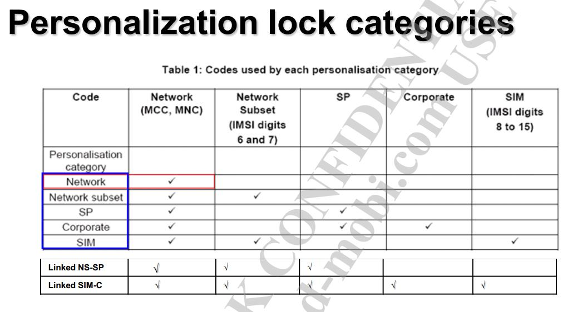

MTK平台对锁网的配置主要是Modem部分的NV的配置。如下图

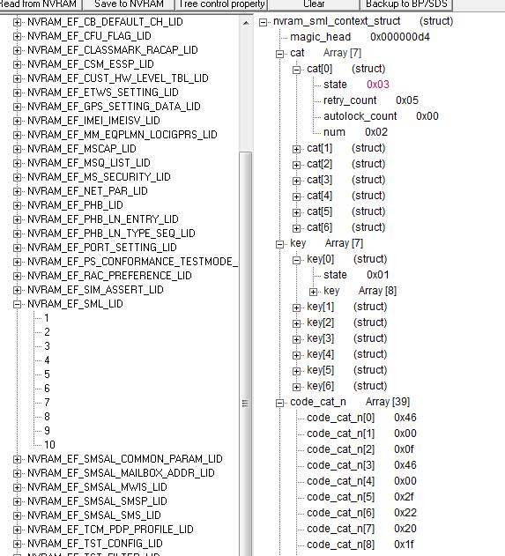

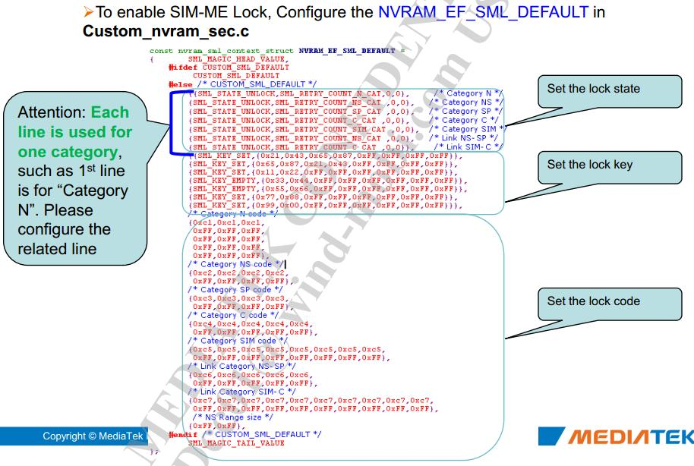

SML锁网的NV参数配置如下：

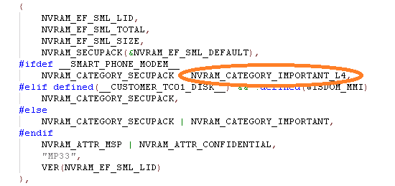

主要要注意参数NVRAM_CATEGORY_IMPORTANT_L4；若NVRAM具有NVRAM_CATEGORY_IMPORTANT属性或者有NVRAM_CATEGORY_IMPORTANT_L4属性，会被自动添加NVRAM_ATTR_AUTO_RECOVER属性。这样这些NVRAM在modem端读取失败之后，就会触发自BIN Region中的recovery。即，此类参数的NVRAM在下载的时候不会被清除掉，除非格式化。如果要去掉此属性，这样的修改之后，每次factory rese(恢复出厂设置)都会让锁卡数据恢复成默认值。

目前仅仅有IMEI, CALIBRATION, SIM-ME Lock相关的NVRAM会被back up到BIN Region中。

## (1) Modem内置锁网值

之前T651W所有的Android 4.2版本上的锁网参数都是直接配置在NVRAM_EF_SML_DEFAULT数组里，直接编译Modem，配置对应的客制化项目。

这样配置Modem直接锁网有利也有弊。

好处：版本单一，前方、工厂对版本状态比较明确，测试简单。

不便：不同版本之前升级必须格式化，如果后续调板升级必须格式化。对于兼容很多国家的渠道版本不能做到有的支持锁网，有的不锁网。

## (2) 工具修改Modem配置锁网

Android 4.4版本之后更新了锁网配置机制。改成了通过工具读取写入NVRAM_EF_SML_DEFAULT字段。这样通过一个配置的锁网文件SIMLOCK.ini来锁不同的运营商。

如下是一个委内瑞拉的锁网文件

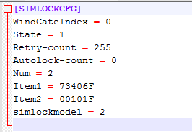

这样处理也有利也有弊

好处：渠道版本可以兼容锁网或者不锁网。AP端可以使用一套Modem兼容很多客制化。

弊端：锁网文件独立于版本，如果产线漏了锁网则无法补救。要使用此方法则需要放开META读取NVRAM_EF_SML_DEFAULT的条件（默认不能查看读取），则有一定风险被破解。

详细资料参考

# 11、紧急拨号

L及之后的版本紧急号码Customer的部分改成了在XML文件中来配置，文件的路径：

**E183/vendor/mediatek/proprietary/external/Ecclist**

EccList文件夹中会包含ecc_list.xml，以及与运营商有关的ecc_list_OP01.xml、ecc_list_OPXX.xml等对应文件，此外还包括一个EccList.mk的Makefile。实际运行中会根据Makefile文件中的定义匹配对应的XML文件作为判断是否是紧急号码的来源。

在定制紧急拨号时，需在wind中对应的目录下新增一份ecc_list_xxx.xml文件；此外还需要修改EccList.mk，使代码编译时能够编入该ecc_list_xxx.xml。

下面是ecc_list.xml文件中的内容：

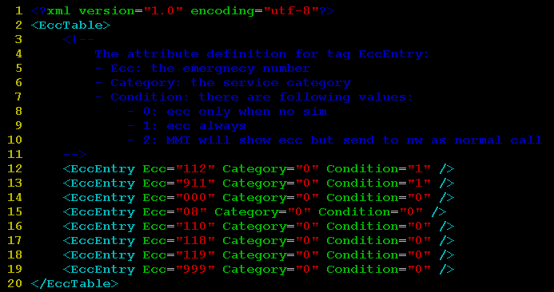

**说明：**

一、添加号码请注意Condition的配置，根据需求来选择对应的值。

0:表示在无卡的时候当紧急号码；

1:表示始终当紧急号码；

2:表示界面上显示成紧急拨号，但实际以普通方式拨出。

二、Category属性的设置于语音台选择有关，只有在实际拨打紧急号码的时候会将此号码配置的Category属性发送到Modem。国内默认都是‘0’，国外根据实际情况选择。

**验证：**

紧急拨号文件会放到手机中，其路径为：system/etc/ecc_list.xml

因此可查看该文件是否成功编进手机，如下图：

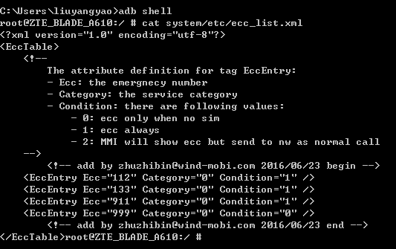

# 12、网络漫游配置

## (1) 何为漫游

**1. 关于漫游**

A．Roaming：

Spec定义的roaming是指Operator A的sim卡注册到了Operator B的网络plmn上-------如果这部分需要特殊处理成非roaming，请参考：

ID: FAQ06637 [NW]网络漫游客制化 (手机显示漫游图标)

B. International Roaming：

Operator A的sim卡注册到了和Operator A不同国家的Operator的plmn上；

operator用MCC/MNC来区分；MCC: mobile country code；MNC：mobile network code

operator的plmn的构成也是MCC/MNC的结构

所以International Roaming<=>SIM卡所属operator的MCC ！=此卡当前所注册plmn的MCC

**2.如何知手机发生了international roaming**

1. AP NW FW的主体逻辑在GsmServiceStateTracker.java中；其中的key method是pollState，当网络发生变化时就会call此方法，对应处理方法是handlePollStateResult

2. 在handlePollStateResult中有 roaming这个变数如果漫游就会被置为true；

3. 在handlePollStateResult中的case EVENT_POLL_STATE_OPERATOR:下opNames[2]记录的就是当前网络的plmn，其中前三位就是此plmn对应的MCC

4. 在SIMRecords.java中有方法getSIMOperatorNumeric可以获取卡的MCCMNC，然后其前三位就是MCC；在GsmServiceStateTracker.java中的updateSpnDisplay中有使用此方法的demo code，您可以参考

至此，您需要的info都已经有了，您只需要在handlePollStateResult方法中的roaming变数后面判断在roaming为true时当前网络的plmn对应MCC和卡的MCC如果不一样您就发出一个broadcast来通知或者做弹框之类的提示

## 如何区别和取消漫游

**1. 漫游判定的flow：**

在GsmServiceStateTracker.java中如果网络发生变化就会call pollState方法去获取最新的网络状况，response用handlePollStateResult处理，其中roaming的判定modem通过+CREG上报：



**2. 漫游客制化方法：**

对于JB*, KK*及以后的版本:

在regCodeIsRoaming中有留了客制化接口，只需在customEhplmn二位数组的尾部加入一组item即可；

比如韩国operator KCT 45011的卡注册了operator SKT 45005的网络显示漫游，要求作为home plmn，不显示漫游:

Private String[][] customEhplmn = {{“46000”,“46002”, “46007”},

{“45400”,“45402”,“45418”},

…,

{“310150”,“310170”,“310380”,“310410”},

{“45011”,“45005”}}

例如E183L

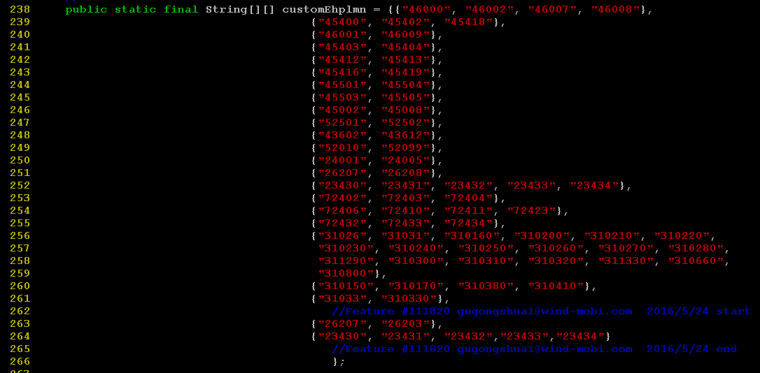

**customEhplmn中定义的是所有项目都支持的漫游，如果是某个项目的定制漫游，要定义一个新的数组，并且要修改代码。**例如：

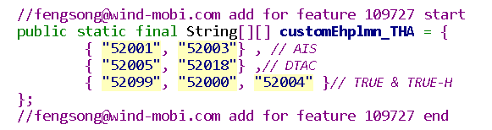

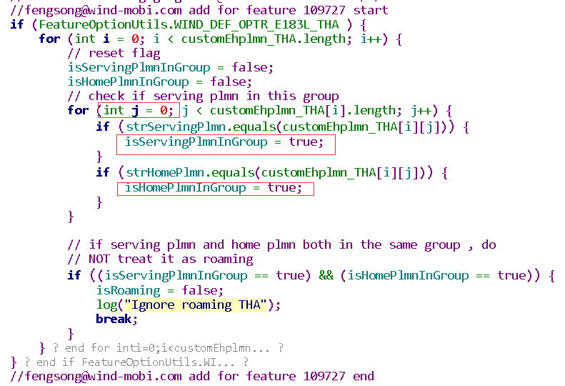

**还有一点需要注意，定义的漫游消除的数组中，如果是互相消除漫游，则二维数组　j　从０开始循环，**

**例如上面定义的：**

**即 52005注册到52018上消除漫游，52018 注册到52005也消除漫游。**

**还有种情况，单向的漫游消除，后面注册到前面的消除漫游，则二维数组　j　从１开始循环**

**例如：**





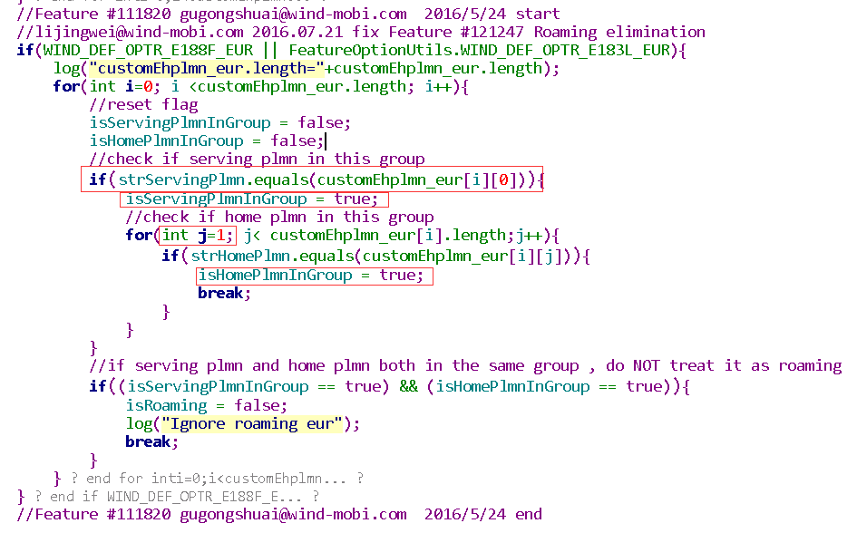

# 内置联系人

## (1)如何内置联系人

参考**[FAQ07470] 在手机中预置联系人/Service Number**

## (2)号码匹配

1. 在/wind/config/CONFIG_E183L_xxx.mk文件中修改WIND_CUS_MIN_MATCH宏的值



2. 查看/wind/custom_files/build/target/product/core_base.mk中该宏的ro值开关是否存在，不存在则添加

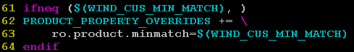

3. 修改PhoneNumberExt.java (/vendor/mediate/proprietary/frameworks/base/packages/

FwkPlugin/src/com/mediatek/op/telephony/目录下)

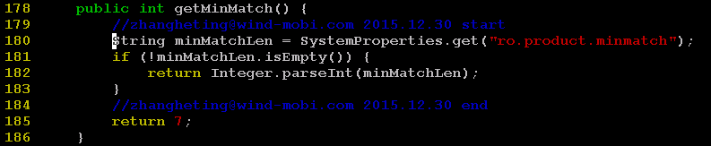

# 14、短信相关

## (1) 短信中心号码

文件 SmsPreferenceActivity.java

OnPreferenceTreeClick函数，变量gotScNumber进行赋值，

mNumberText.setInputType(EditorInfo.TYPE_NULL);可以设置短信中心号码的只读

常见问题：短信可以接受，但是无法发送。基本就是短信中心号码错误。

## (2) 内置小区广播号码

具体要参考FAQ06820、FAQ17750，增加database操作函数，增加chanle函数，以及UI函数

设置不同频道不同声音：

CBMessageNotification.java

getCBNewMessageNotificationInfoBase()方法获取相关频道

updateNotification()方法进行不同频道不同铃声

CMAS接受不到可以参考[FAQ17750]进行相关设置

定制紧急小区广播铃声：

1. CMAS默认铃声用的是如下文件，

/vendor/mediatek/proprietary/packages/apps/CMASReceiver/res/raw/attention_signal.ogg

1. 如果要修改，可以在raw把自己的铃声文件加进去，然后在

/vendor/mediatek/proprietary/packages/apps/CMASReceiver/src/com/mediatek/cellbroadcastreceiver/AlertTonePreviewDialog.java

/vendor/mediatek/proprietary/packages/apps/CMASReceiver/src/com/mediatek/cellbroadcastreceiver/CellBroadcastAlertAudio.java

把使用到R.raw.attention_signal的地方改成指定为自己的铃声文件

# 15、STK名称

有的项目会要求STK名称从SIM卡中读取，即：STK名称从SET_UP_MENU的proactive command里面解析出来。以 Feature #103571 为例，进行讲解。

描述：

STK名称从SET_UP_MENU的proactive command里面解析出来，Alpha identifier就是从SIM卡读取的STK名称；不插卡时STK名称为“SIM Telcel”

定义了两个功能宏控：

WIND_DEFAULT_STK_NAME=SIM Claro # 如果没从SIM卡中获取到名称，则默认显示此名称

WIND_SHOW_STK_NAME_FROM_SIM=yes # STK名称从SIM卡中读取

**目前最新代码已经实现双卡的控制，即卡1和卡2的STK名称都可以从SIM卡中获取**

实现 Feature #103571 的大致思路流程如下：

1. 在TelephonyProperties.java中为两个卡定义存放title的string



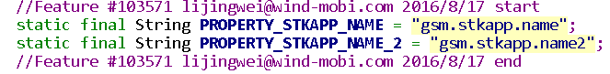

1. 当SETUP MENU上报时保存title：CatService.java中做如下修改：



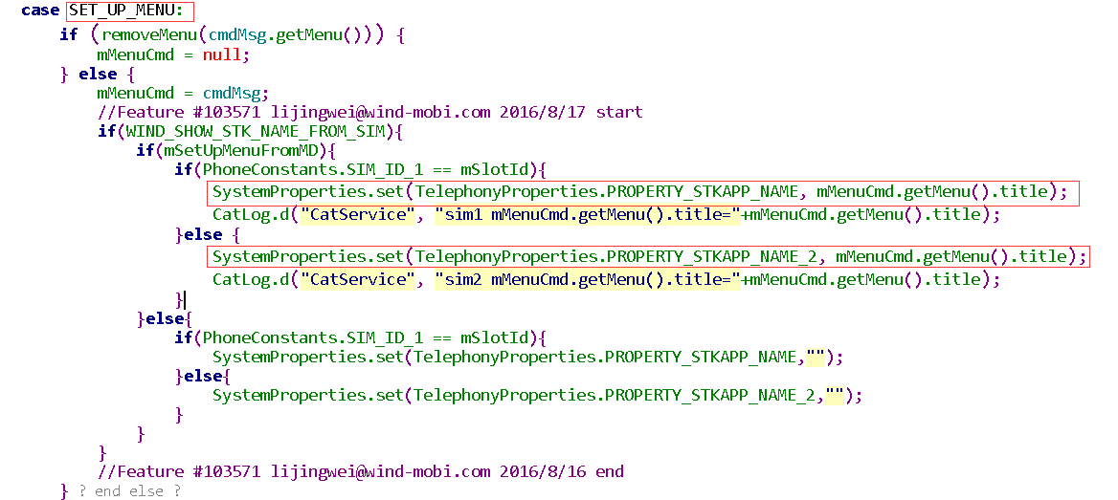

1. 动态修改Launch界面STK的名称



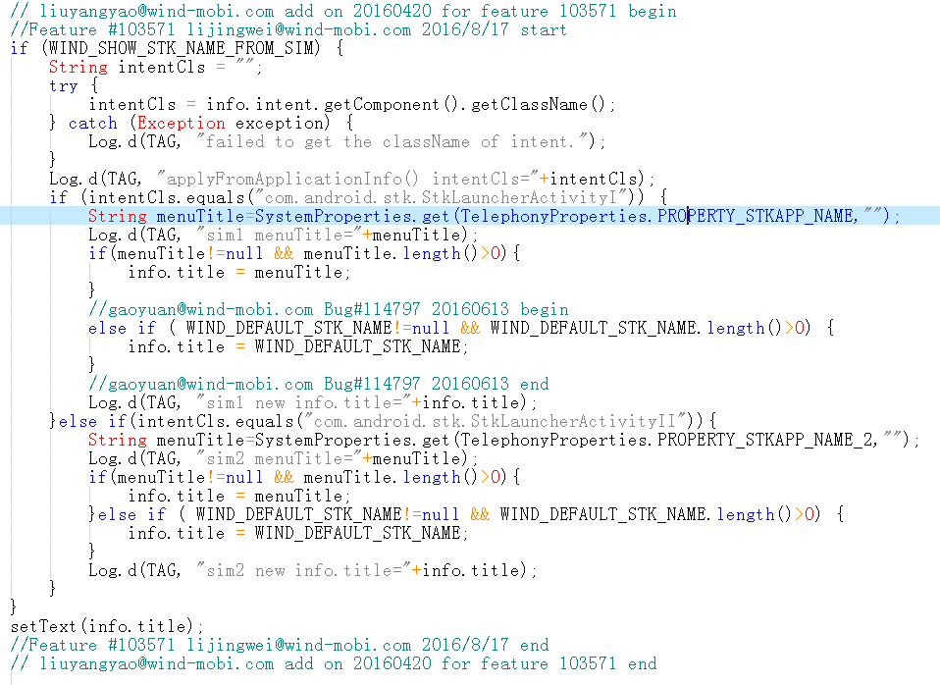

1. 当拔掉SIM 卡时，记得清除从SIM中获取的title名称



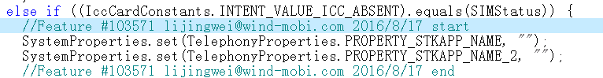

1. 把STK应用拖到桌面上，重启手机STK名称没有从SIM卡中读取



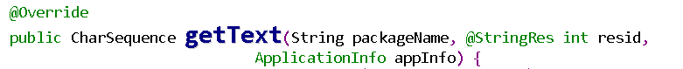

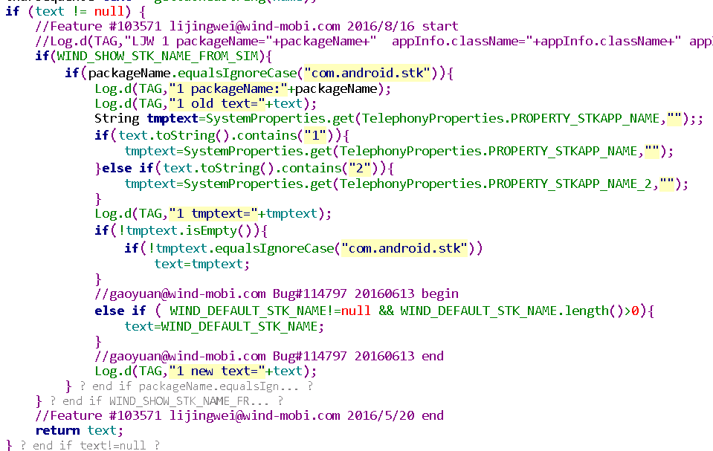

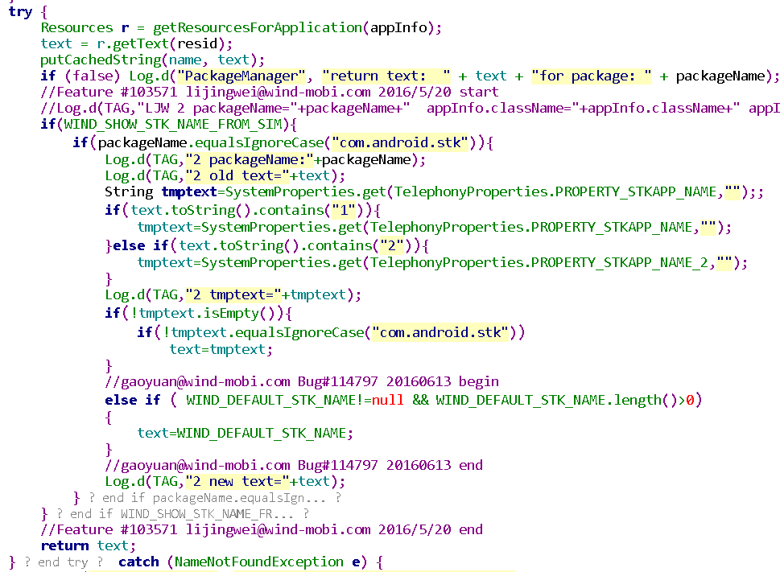

备注：以上步骤是实现STK名称从SIM卡中读取的基本流程，如果客户还要其他特殊的需求，请在此基础上自行客制化。

# 16、FOTA

**(1) FOTA 检查版本**

ZTE使用的FOTA apk是有中兴业软提供的，如果需要修改请让需求协助。

注意事项：

FOTA 最新的APK增加了Model校验功能，即：每个FOTA apk都内置限定了Model。如果检测到当前手机的Model和APK内置的Model不一致话，会提示无法升级。请联系需求提供对应的apk.

**(2) Recovry修改**

***A)、*FOTA升级成功后，提示升级失败。**

FOTA升级状态成功与否，是从QQ截图20140801164055.png文件中的标志位读取出来的，所以在recovery.cpp文件中要加入标志位的写入：

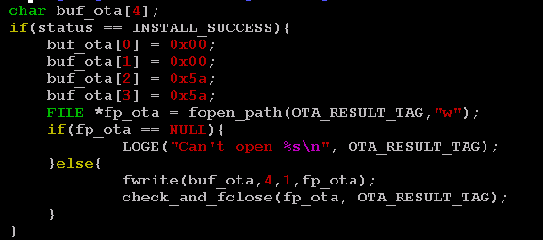

***B)、*T卡升级后，再进行FOTA升级，会提示升级失败的问题**

问题的大概原因：

如第一次先进行SD卡升级，在进入recovery模式后，SD卡升级完成后如果不存在error_code，则会创建该文件，创建的文件是有root账户创建的，且采用的默认方式创建，所以导致该文件只能由root权限的用户才能访问。则会导致system/shell用户无法读取。之后进行fota手机，由于fota应用的用户权限是system，无法访问error_code，就会在升级成功后提示升级失败。

修改方法：

由recovery在创建error_code的时候强制修改该文件权限为666或者777，或者在系统初始化的时候修改：

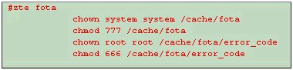

**(3) 服务器配置**

ZTE海外项目，都放在dms.ztems.com服务器上。   
[http://dms.ztems.com:81/portal/uiloader/index.html](http://dmcn.ztems.com:81/portal/uiloader/index.html)

和FOTA相对应，服务器上的项目名称也是靠Model名称来识别的。如果修改了Model名称需要项目经理重新在服务器上配置对应的项目。

制作UPC时，源版本号和目标版本号都由外部版本号_内部版本号组成，比如CLA_CL_BLADE_A610V1.0.0_CLA_CL_QB25S_P635T36V1.0.0B02，前面的CLA_CL_BLADE_A610V1.0.0是外部版本号，后面的CLA_CL_QB25S_P635T36V1.0.0B02是内部版本号。服务器上的源版本号和目标版本号需要与制作UPC时填写的内容一致。

具体如何制作以及配置UPC，参考wiki:

[GD05 SW01 B 014 中兴Fota包制作流程](http://10.0.10.6/windwiki/index.php/GD05_SW01_B_014_%E4%B8%AD%E5%85%B4Fota%E5%8C%85%E5%88%B6%E4%BD%9C%E6%B5%81%E7%A8%8B)

[GD05 SW01 B 015 中兴Fota包上传流程及测试IMEI添加](http://10.0.10.6/windwiki/index.php/GD05_SW01_B_015_%E4%B8%AD%E5%85%B4Fota%E5%8C%85%E4%B8%8A%E4%BC%A0%E6%B5%81%E7%A8%8B%E5%8F%8A%E6%B5%8B%E8%AF%95IMEI%E6%B7%BB%E5%8A%A0)

# 17、文件管理和视频播放

如何屏蔽指定的文件格式

修改文件：



只要能保证不运行addFileType就可以屏蔽掉次文件格式。

例如把MTK_WMV_PLAYBACK_SUPPORT宏设置为false，那么WMA格式就会被屏蔽。

该宏在

